TMB（3,3’,5,5’-四甲基联苯胺）

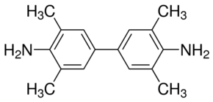
产品编号：1015
CAS号 54827-17-7
MDL: MFCD00007748
分子式: C16H20N2
分子量: 240.34 g/mol
规格
本产品包装规格为1g
运输、储存和有效期
常温运输(勿超过30°C)， 2-8°C储存，在有效期内使用。 正常储存条件下自生产之日起有效期2年。

理化性质
熔点 : 168-171 °C
沸点 : 168-171 °C
密度 : 1
储存条件 : 2-8°C
水溶解性 : <0.1 g/100 mL at 20 ºC
敏感性 : 对光敏感
稳定性:稳定，但潮湿和光敏感，与水、强氧化剂不兼容。
本品为联苯胺¹的非致癌性替代品(Ames 试验阴性)，适合作为酶联免疫吸附分析的过氧化物酶底物。底物产生一种可溶性淡蓝色终产物，该产物可通过分光光度法在 370 或 620-650nm 处读取。可用 2M H₂SO₄ 终止 TMB 反应(变成黄色)，并在 450nm 处读取数据。一种灵敏的特异性试剂，用于检测血液、测定血红蛋白、测定过氧化物酶。

